洛阳师范学院 — 学年第 学期期末考试

专业 级 《电子技术》 试卷（ 卷）

题号 | 一 | 二 | 三 | 四 | 五 | 六 | 总分
得分

一、填空题（每空1分，共10分）
得分

1．按照逻辑功能的不同特点，数字电路可分为 、 两大类。
2. 逻辑代数又称为布尔代数，最基本的逻辑关系有与逻辑、 、 三种。
3. 放大电路中，静态工作点过低，容易产生 失真。
4. 在时序逻辑电路中，按输出信号的特性来划分，如果输出仅与触发器的现态有关称为 型；如果输出不仅与触发器的现态有关，且与输入有关称为 型。
5．JK型触发器的特性方程为： ；T型触发器的特性方程为： 。
6. 触发器有两个稳态，存储8位二进制信息要 个触发器。

二、单项选择题（每小题2分，共10分）
得分

1．下列逻辑电路中属于组合逻辑电路的是（ ）。
A）译码器 B）计数器 C）数码寄存器 D）随机存储器
2．若对键盘上108个符号进行二进制编码，则要求输出二进制代码位数是（ ）。
A）5 B）6 C）7 D）8
3．对于T触发器，若原态Q^{n}=0，欲使新态Q^{n+1}=1，应使输入T=（ ）。
A）0 B）1 C）Q D）Z
4．下列触发器中，抗干扰能力最强的是（ ）。
A）基本RS触发器 B）同步RS触发器 C）同步D触发器 D）边沿JK触发器
5．构成十进制加法计数器需要 个触发器，同时存在 个无效状态（ ）。
A）10，6 B）4，6 C）3，6 D）4，3

三、判断题（每小题1分，共10分）
得分

( ）1. 因为逻辑表达式A+B+AB=A+B成立，所以AB=0成立。
( ）2. TTL或非门的多余输入端可以接固定低电平。
( ）3. 普通的逻辑门电路的输出端不可以并联在一起，否则可能会损坏器件。
( ）4．D触发器的特性方程为Q^{n+1}=D，与Q^{n}无关，所以它没有记忆功能。
( ）5. 八进制数（17）₈比十进制数（17）₁₀大。
( ）6. 逻辑变量的取值，1比0大。
( ）7. 异或函数与同或函数在逻辑上互为反函数。
( ）8. 可逆计数器可以同时进行加法计数和减法计数。
( ）9. 当TTL与非门的输入端悬空时相当于输入为逻辑1。
( ）10. 若两个函数具有相同的真值表，则两个逻辑函数必然相等。

四、化简题（每小题8分，共16分）
得分

1．用公式法化简：

2．将JK触发器转化为D型触发器

五、作图题（每小题8分，共24分）
得分

1. 设图中触发器起始状态为0，请写出状态方程并画出Q端的波形。
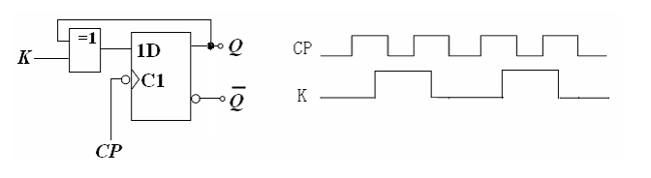

2. 用与非门设计同步RS触发器并写出功能表。

3. 芯片74LS161的功能表如下图所示，试利用74LS161的LD端设计一个十二进制加法计数器。
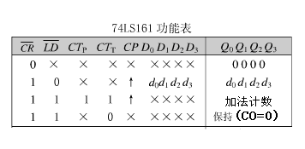
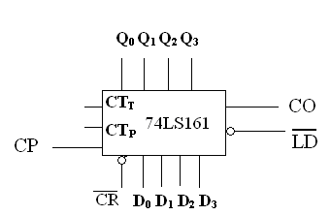

六、设计题（第1小题8分，第2小题10分，第3小题12分，共30分）
得分

1．设计一个三人表决器，输出电平与多数输入电平一致，选择合适的器件，画出连线图。

2．用集成数据选择器设计组合逻辑电路，使得Y = A B + B C。

74LS153 真值表
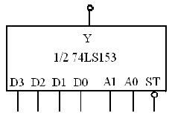
ST Di A1 A0 Y
1 × × × 0
0 D0 0 0 D0
0 D1 0 1 D1
0 D2 1 0 D2
0 D3 1 1 D3

3. 设计一时序电路，实现如下的状态图。
